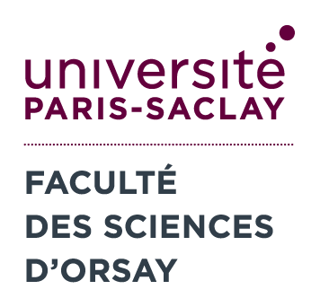 | SERVICE DES LANGUES  Bât 336 – Bureau 250  01 69 15 74 53  secretariat336.ups@gmail.com  Centre des Langues – Bureau LC353  langues.sciences@universite-paris-saclay.fr  veronique.gaudelet@universite-paris-saclay.fr

TOEIC

Formulaire inscription session TOEIC du :

Nom :

Prénom :

Date de naissance :

Mail institutionnel obligatoire :

Filière :

N° Etudiant :

Chèque N° :

Aménagements spécifiques :

